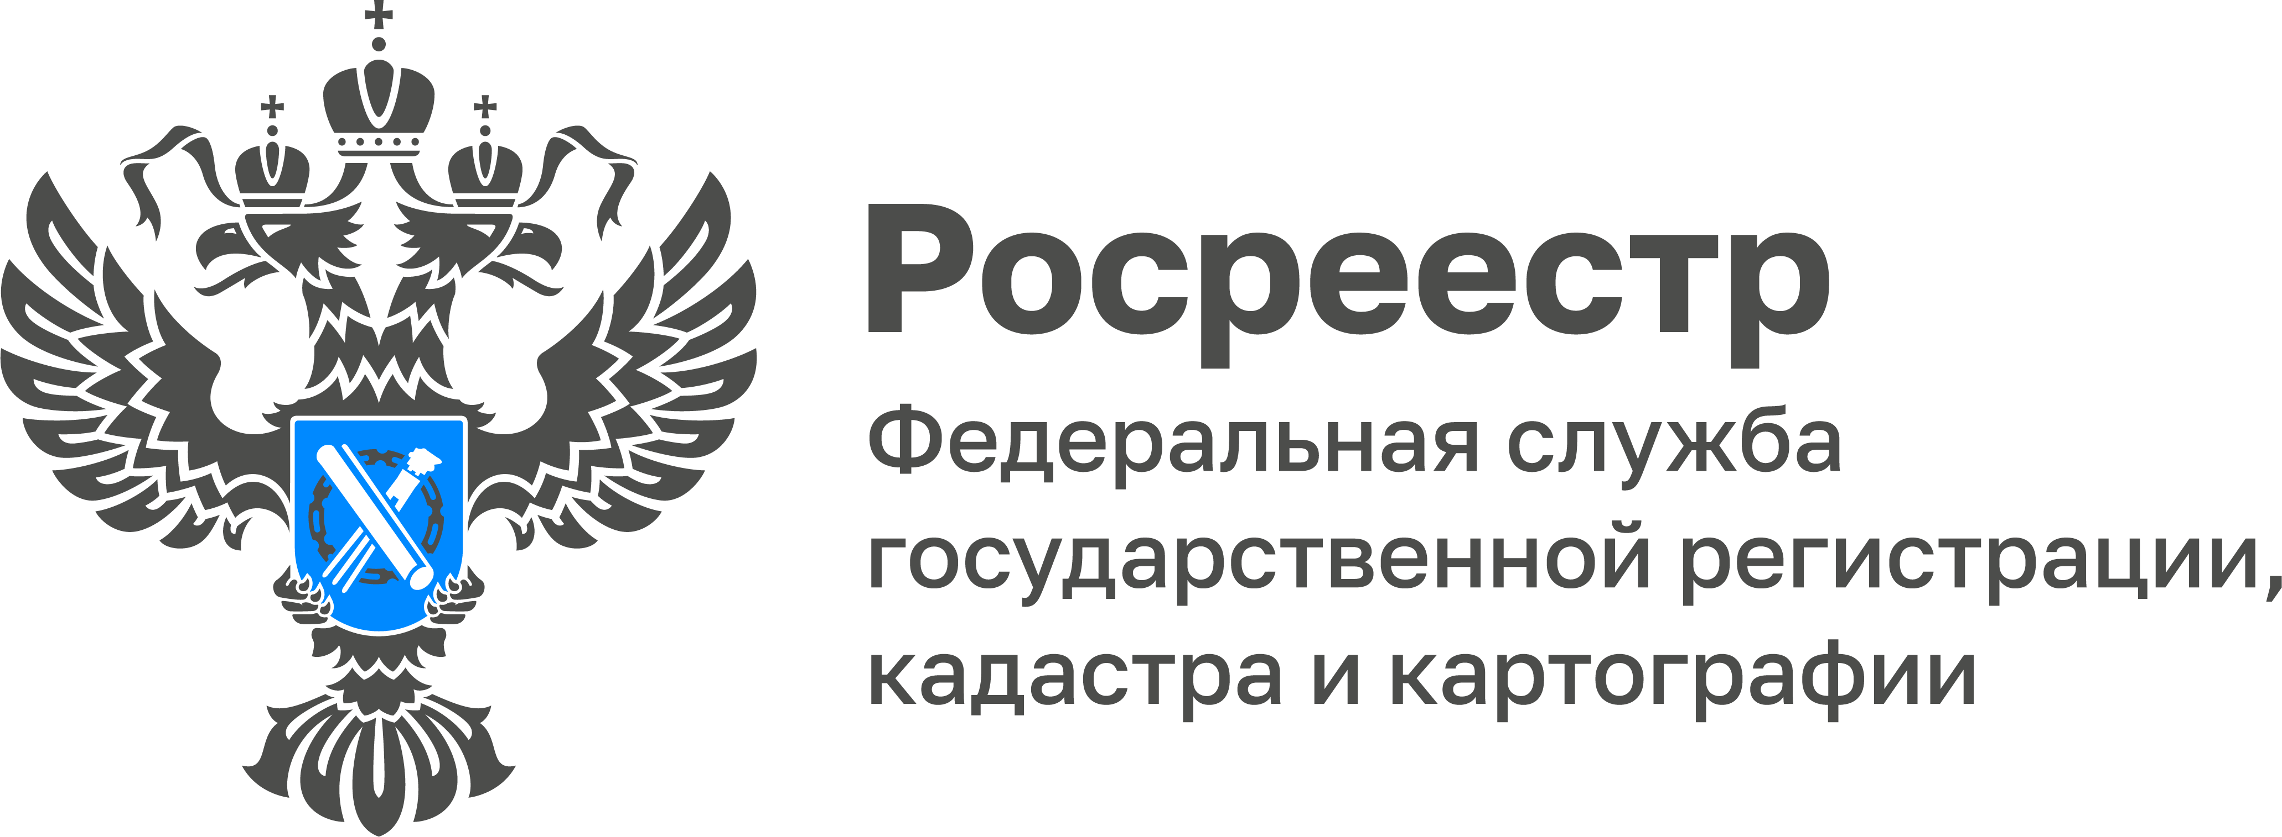
В Тульской области растет спрос на недвижимость
По данным Управления Росреестра по Тульской области за 7 месяцев 2022 года поступило 141 389 заявлений, что на 12,18% больше, чем за аналогичный период прошлого года. В 2021 году было подано чуть больше 124 165 заявлений, из которых 99 789 заявлений подано на государственную регистрацию права на недвижимость. В текущем году таких заявлений зафиксировано 111 157, что на 10,23% больше.
Стоит отметить увеличение на 22,6% количества зарегистрированных прав на земельные участки. В 2022 году это число составило 43 678, тогда как в 2021 году было зарегистрировано всего 33 811 прав на земельные участки.

«Также за 7 месяцев текущего года туляки стали чаще покупали квартиры, в том числе в новостройках и с привлечением кредитных средств. Соответственно, в 2022 году было зарегистрировано 8 547 заявлений об ипотеке, тогда как за аналогичный период 2021 года – 5 738», - прокомментировала исполняющая обязанности руководителя Управления Росреестра по Тульской области Ольга Морозова.

Заявления в электронном виде туляки подают все чаще. Увеличилось количество поступивших заявлений на государственную регистрацию ипотеки в электронном виде, в 2022 году это число составило 5 214, в 2021 году – 2 381. Количество поступивших заявлений на государственную регистрацию ДДУ в электронном виде также увеличилось. За 7 месяцев 2022 года – 1 360, за аналогичный период 2021 года – 926.

